Учащиеся МБОУ СОШ № 4 соревновались во внутришкольном этапе Чемпионата ШБЛ "КЭС-БАСКЕТ"
31 октября 2019 года в спортивном зале нашей школы прошел внутришкольный этап Чемпионата Школьной баскетбольной лиги "КЭС-БАСКЕТ" среди учащихся 5-6, 7-8,9-11 классов.
Цель соревнований: формирование сборной команды для дальнейшего участия в Чемпионате. Лучшими стали 6а, 7а, 9 классы.
Все игры проходили в бескомпромиссной борьбе. Эмоции переполняли игроков и болельщиков.
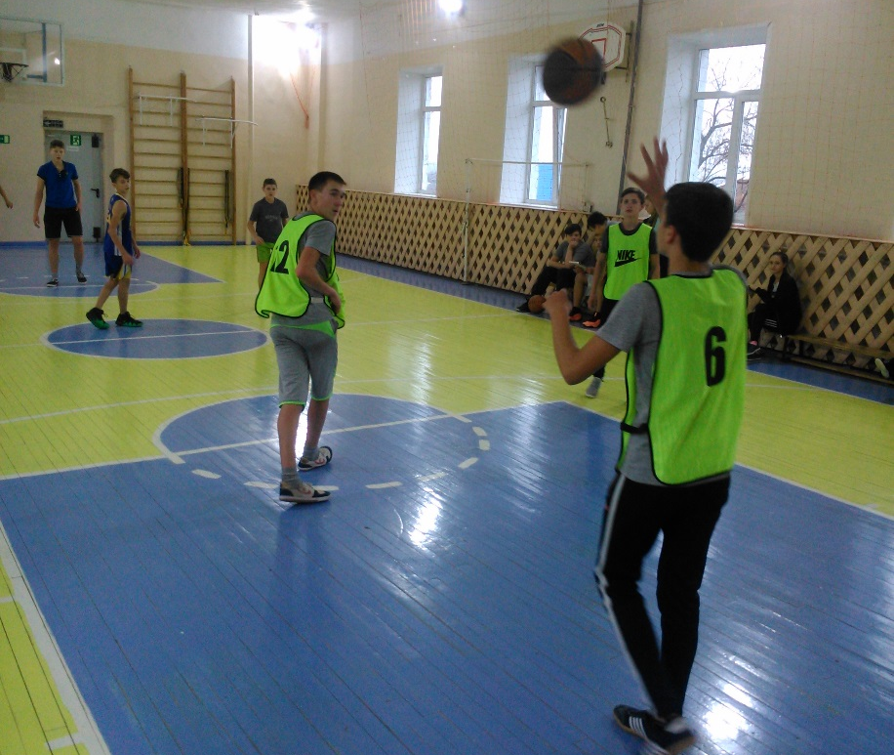
8 класс были не только участниками игры, но и стали активными помощниками главного судьи соревнований Чихалова Юрия Васильевича. Победители и призеры были отмечены грамотами и памятными призами.

